МИНИСТЕРСТВО ОБРАЗОВАНИЯ И НАУКИ РФ

Федеральное государственное бюджетное

образовательное учреждение

высшего образования

ВЯТСКИЙ ГОСУДАРСТВЕННЫЙ УНИВЕРСИТЕТ

ФАКУЛЬТЕТ КОМПЬЮТЕРНЫХ И ФИЗИКО-МАТЕМАТИЧЕСКИХ НАУК

КАФЕДРА ПРИКЛАДНОЙ МАТЕМАТИКИ И ИНФОРМАТИКИ

ОТЧЕТ

ПО ЛАБОРАТОРНОЙ РАБОТЕ

**по дисциплине**

**“** **Программная инженерия”**

**Объектно-ориентированное проектирование**

Выполнил: студент гр. ФИб-4302-51-00 Шатунов Д. И. ______

Проверил: старший преподаватель кафедры ПМиИ Фищева И.Н. _____

Киров 2022

**Описание предметной области**

Предметная область – комментарии, отзывы к фильмам

**Диаграмма вариантов использования**

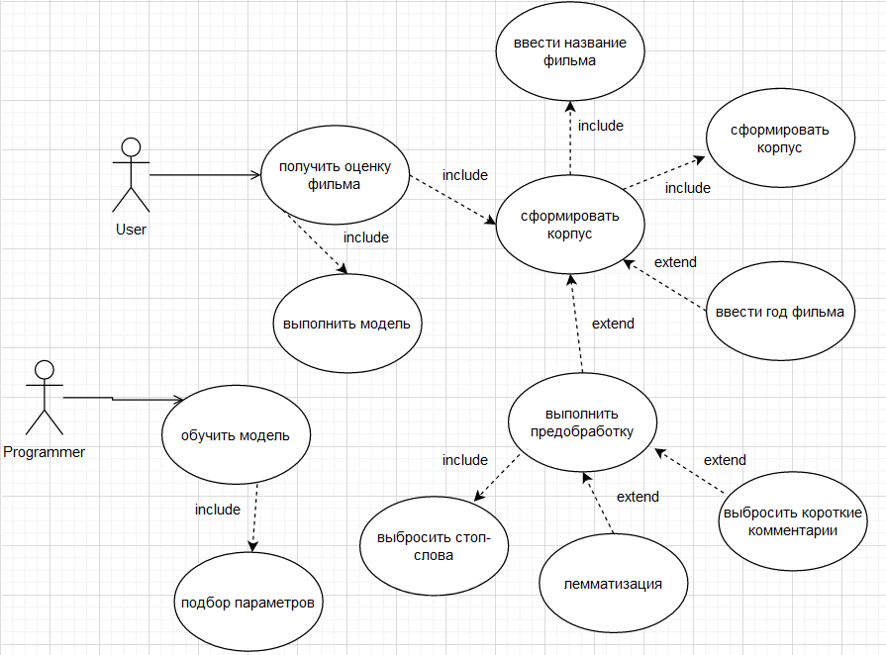

**Диаграмма активности для разработчика**

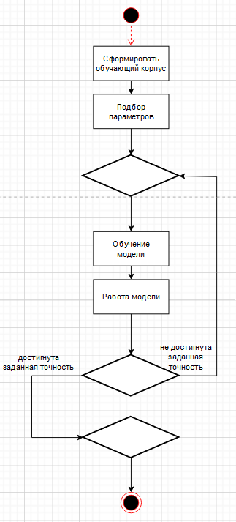

**Диаграмма активности для пользователя**

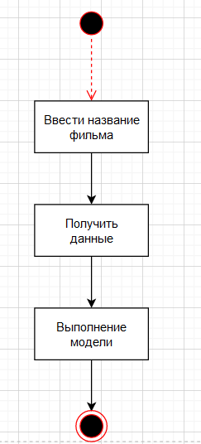

**Диаграмма последовательности**

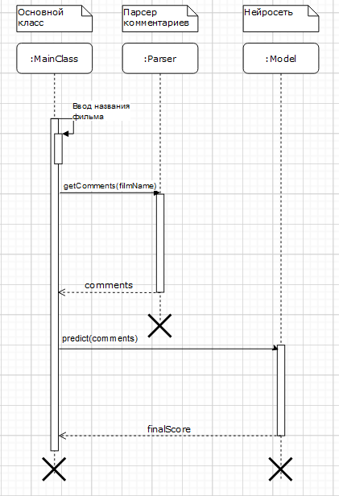

**Диаграмма классов**

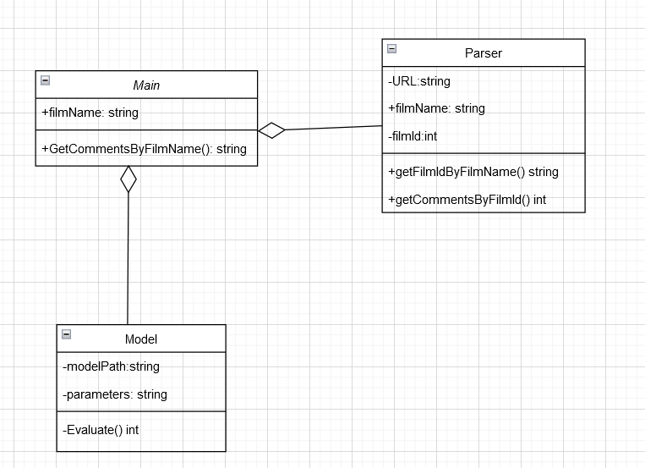

**Диаграмма компонентов**

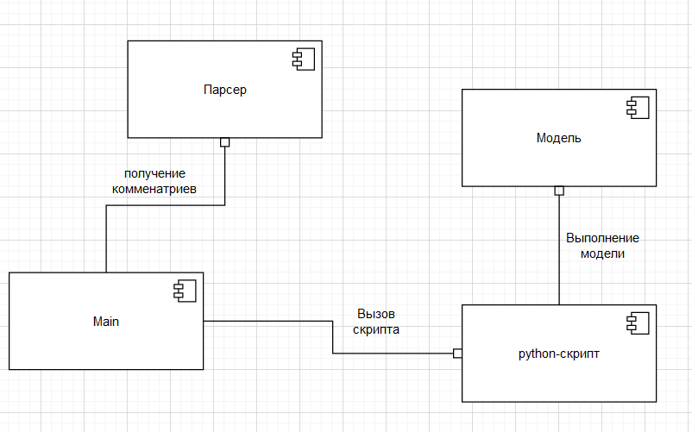

**Вывод**

В ходе лабораторной работы были построены: диаграмма вариантов использования, диаграмма активности, диаграмма последовательности, диаграмма классов и диаграмма компонентов.